***50 zadań na 50-lecie szkoły***

***Klasy 4-6***

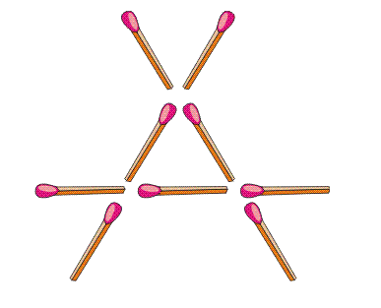***Etap pierwszy- styczeń z logiką***

**Zad.1**

Przełóż 4 zapałki tak by powstały 4 trójkąty o boku długości zapałki.   
Rozwiązanie zaznacz na rysunku skreślając 4 zapałki i dorysowując 4 inne.



**Zad.2**

Przełóż 3 zapałki tak, aby poniższa ryba zaczęła płynąć w prawą stronę.   
Na rysunku zaznacz rozwiązanie skreślając 3 zapałki i dorysowując 3 inne.

**Zad.3**

W każdą kratkę wpisz odpowiednią liczbę lub znak działania (+ albo -), tak, aby w każdej kolumnie i w każdym rzędzie było prawidłowe działanie: odejmowanie lub dodawanie.   
Jaką liczbę wpiszesz w żółte pole?

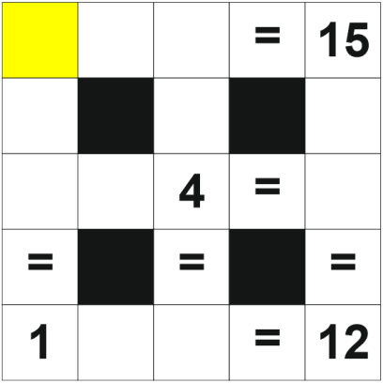

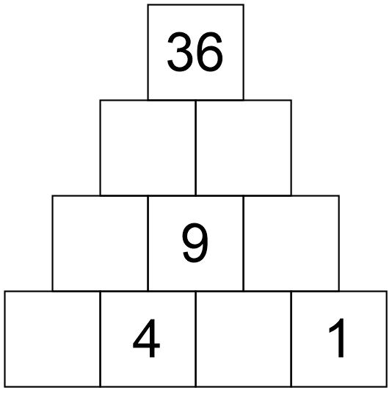

**Zad.4**

Uzupełnij liczbami puste pola.   
Pamiętaj, że suma dwóch sąsiadujących w rzędzie kwadracików jest równa wartości kwadracika powyżej.

**Zad.5**

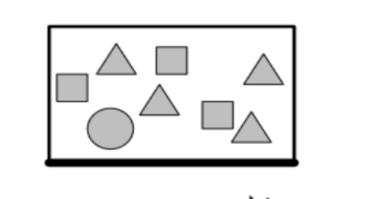

Na tablicy zapisano liczby od 1 do 8. Nauczycielka zakryła je magnesami w kształcie trójkątów, kwadratów i koła. Suma czterech liczb zasłoniętych trójkątami wynosi 10, suma trzech liczb pod kwadratami wynosi 20. Jaką liczbę przykrywa koło?

**Zad.6**

|  |
| --- |
| Kacper, Franek i Antek są sportowcami. Jeden z nich jest piłkarzem, jeden koszykarzem, a jeden siatkarzem. Piłkarz nie ma rodzeństwa i jest najmłodszy z tych trzech chłopców. Antek jest starszy od koszykarza i przyjaźni się z siostrą Kacpra. Które z poniższych zdań jest prawdziwe? |
| A) Kacper jest koszykarzem, Franek siatkarzem, Antek piłkarzem. |
| B) Kacper jest koszykarzem, Franek piłkarzem, Antek siatkarzem. |
| C) Kacper jest piłkarzem, Franek koszykarzem, Antek siatkarzem. |
| D) Kacper jest siatkarzem, Franek koszykarzem, Antek piłkarzem. |
| E) Kacper jest siatkarzem, Franek piłkarzem, Antek koszykarzem. |

**Zad.7**

Jan zadzwonił do swojego brata Huberta z prośbą o pomoc, gdyż na drodze zepsuł mu się samochód. Hubert jest gotowy do pomocy, ale musi wiedzieć, gdzie znajduje się zepsute auto brata.

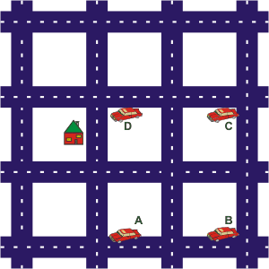Jan tak wytłumaczył Hubertowi jak może dojść do niego:   
Po wyjściu z domu idź na południe. Na pierwszej przecznicy skręć na wschód i idź cały czas prosto. Na najbliższym skrzyżowaniu skręć w prawo. Gdy dojdziesz do kolejnego skrzyżowania udaj się w lewo i wkrótce zobaczysz moje auto.

Czy potrafisz podać w którym miejscu znajduje się Jan i jego samochód?

a) A   
b) B   
c) C   
d) D   
e) poza poniższą mapą

**Zad.8**

Pewien zakład otwarty jest od poniedziałku do piątku i pracuje w nim 3 kierowników. Jak to zazwyczaj bywa, nie przychodzą oni codziennie do pracy. Pierwszy przychodzi co 3 dni, drugi co 4 dni, a trzeci co 5 dni (dni liczymy włącznie z sobotami i niedzielami). Żeby zrobić zebranie potrzeba ich trzech jednocześnie. Skoro dzisiaj jest 1 lipca (środa) i wszyscy kierownicy przyszli do pracy, to kiedy będzie mogło odbyć się następne zebranie?

**Zad.9**

Czy możliwe jest podzielić 60zł między sześciu synów w taki sposób, by najstarszy syn dostał najwięcej pieniędzy, a kolejni synowie dostawali o 1zł mniej od poprzedniego i tak aż do najmłodszego?

**Zad. 10**

Trzy wiewiórki: Hela, Mela i Tola znalazły łącznie 7 orzechów. Każda z nich znalazła inną liczbę orzechów, przy czym każda z nich znalazła co najmniej jeden. Hela znalazła najmniej, a Mela najwięcej. Ile orzechów znalazła Tola?

☺☺☺☺☺